Homework1

林濠健 pb16060426

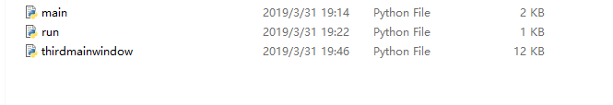
Main :
用于申请数据，筛选数据，数据格式处理
另外定义了一个类，用于存放数据，以及对数据进行显示

Thirdmainwindow:

从qtdesigner到入的py文件，用于配置界面

Run:
运行界面

